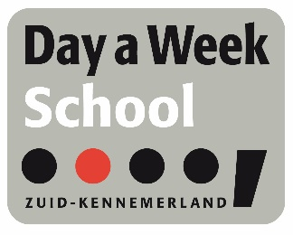

Deelnemende basisscholen

Deelname vanaf 2016: | Deelname van 2017:
- Antoniusschool Aerdenhout  - Sparrenbosschool (Stopoz)  - Franciscus Xaveriusschool (St. Bavo)  - Bernardusschool (St. Bavo)  - De Meer (St. Bavo)  - Adalbertusschool (St. Bavo)  - Aloysiusschool (Jongleren)  - Jacobaschool (Jongleren)  - De Paradijsvogel (Jongleren)  - St Franciscusschool (Jongleren)  - De Kring (Spaarnesant)  - Zuidwester (Spaarnesant)  - Zuiderpolder (Spaarnesant)  - Dreefschool (Salomo)  - Tijo van Eeghenschool (Salomo) | - Al Ikhlaas  - BSV  - Bornwaterschool (Stopoz)  - Crayenesterschool (Stopoz)  - De Brandaris (Stichting Sint Bavo)  - De Ark Heemstede (Jong Leren)  - St. Franciscusschool H’liede (Jong Leren)  - Valkenburgschool (Jongleren)  - Bos en Vaart (Spaarnesant)  - De Dolfijn (Spaarnesant)  - Erasmus (Spaarnesant)  - ML King (Spaarnesant)  - Molenwiek Dalton (Spaarnesant)  - Spaarneschool (Spaarnesant)  - Zonnewijzer (Spaarnesant)  - Bosch en Hovenschool (Salomo)  - Bos en Duinschool (Salomo)

